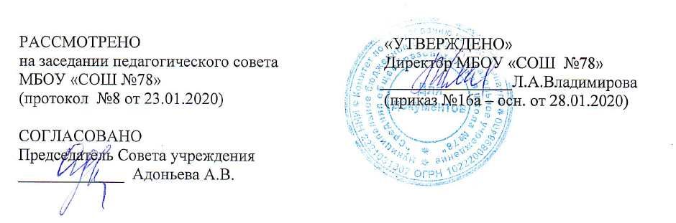
Положение
о «Почте доверия»

1. Общие положения
1.1. Настоящее Положение разработано в соответствии с Конвенцией ООН о правах ребенка, Конституцией Российской Федерации, Федеральным законом от 02.05.2006 № 59-ФЗ «О порядке рассмотрения обращений граждан Российской Федерации», Федеральным законом Российской Федерации от 27.07.2006 № 152-ФЗ «О персональных данных».
1.2. «Почта доверия» образовательной организации создается для защиты прав обучающихсяи представляет собой комплекс организационных мероприятий, обеспечивающих возможность несовершеннолетних обращаться с заявлениями о фактах нарушения их прав и законных интересов.
1.3. «Почта доверия» призвана изучать данные, которые по тем или иным причинам не могут быть озвучены обычным путем, но способны оказать значимое влияние
на морально-психологическую обстановку в учебных коллективах.
1.4. «Почта доверия» организуется на сайте учреждения по адресу: pochta_doveriya78@mail.ru для приёма сообщений, которые подлежат обработке в соответствии с данным Положением.
1.5 Обращения могут быть как с подписью и всеми адресными данными, так
и анонимными.
1.6. Обращения могут быть переданы любому педагогу, охраннику в устной или письменной форме.

2.Основные цели и задачи
2.1. Основной целью функционирования «Почты доверия» является создание условий для беспрепятственного и конфиденциального обращения обучающихся по вопросам, связанным с нарушением их прав, улучшением учебно-воспитательного процесса, досуга, организации питания и др.
2.2. Основными задачами функционирования «Почты доверия» являются:
оказание оперативной психологической, педагогической и правовой помощи обучающимся;
устранение причин, порождающих обоснованные жалобы.

3.Порядок функционирования «Почты доверия»
3.1. Информация о функционировании работы «Почты доверия» образовательной организации доводится до сведения учащихся, родителей и педагогов на классных часах, родительских собраниях, педсоветах, а также с помощью объявлений, размещенных
в отведенных для этого местах и на сайте организации. Правила работы размещены
на сайте организации.
3.2. Выемка обращений осуществляется социальным педагогом каждый день в 16.00.
3.3. После выемки обращений социальный педагог в тот же день:
проводит регистрацию обращений в журнале;
определяет сроки исполнения обращений.
В случае, если содержание обращения не входит в его компетенцию,он передает данное обращение заместителю директора.
3.4. Ответ на адресное обращение предоставляется в течение 5 рабочих дней
(за исключением экстренных ситуаций) при личной встрече или по указанному каналу обратной связи (WhatsApp, электронная почта и др.), а на анонимное обращение - помещается на стенд ДПО «Содружество» в разделе «Ответы на анонимные сообщения о случаях насилия (буллинга) в отношении детей».
3.5. При размещении на стенде ответов на анонимные сообщения на листе ответа указывается дата и время соответствующего письма, чтобы автор мог его идентифицировать. Стенд обновляется по мере появления новых обращений и ответов
на них.

4. Регистрация, учет и хранение обращений
4.1. С целью ведения учёта и контроля качества реагирования и рассмотрения обращений воспитанников ведётся «Журнал учёта информации» (далее - журнал).
4.2. Листы Журнала должны быть пронумерованы, прошнурованы и иметь следующие реквизиты:
а) порядковый номер обращения;
б) дата приема обращения;
в) фамилия, имя, отчество заявителя, адрес (в случае поступления анонимного обращения ставится отметка «аноним»);
г) группа, номер его контактного телефона (при наличии);
д) краткое содержание обращения;
е) отметка о принятых мерах.
4.3. Хранение и заполнение журнала осуществляет социальный педагог по мере поступления обращений в «Почту доверия». Сроки хранения журнала определяются организацией в соответствии с номенклатурой дел.
4.4. Результаты работы «Почты доверия» обобщаются, анализируются. По итогам учебной четверти аналитическая справка о поступивших обращениях предоставляется директору образовательной организации.
4.5. Поступившие обращения, а также снятые со стенда ответы хранятся
у социального педагога в течение 1 года с даты регистрации обращения в Журнале.
По истечении срока хранения, поступившие обращения подлежат уничтожению.

5. Ответственность
5.1. Должностные лица, работающие с информацией, полученной посредством «Почты доверия», несут персональную ответственность за соблюдение конфиденциальности полученных сведений.

Приложение к Положению
о «Почте доверия»

Правила работы «Почты доверия»

Уважаемые ребята, родители и педагоги!
Если вас обижают, оскорбляют, применяют меры физического или психологического воздействия в стенах нашей организации, на сайте школы расположен баннер «Почта доверия». Кликнув на него, вы сможете написать сообщение и отправить его по электронному адресу: pochta_doveriya78@mail.ru
Указывать имя и фамилию не обязательно, то есть ваше послание может быть анонимным.
Ответ будет отправлен на обратный адрес вашей электронной почты в течение
5 учебных дней.
Помимо электронного письма, Вы также можете обратиться устно или письменно к любому педагогу, охраннику, оставить на столе охранника или учителя в любом классе школы письмо, записку с вопросами, просьбами, изложением проблемы, описанием тревожащей вас ситуации, предложениями, пожеланиями и т.п. Если хочется что-то сказать, но вы стесняетесь или боитесь – напишите!
Только обязательно поставьте ДАТУ и ВРЕМЯ, чтобы потом найти ответ
на свое обращение.
При работе с обращениями соблюдается принцип конфиденциальности – ваше сообщение будет известно только ответственному за работу «Почты» педагогу и тому, кто может решить вашу проблему.
В случае обращения с указанными контактными данными - ответ предоставляется лично или через электронную почту. В случае анонимного обращения - помещается
на стенд ДПО «Содружество».
Запомнив указанную вами ДАТУ и ВРЕМЯ, вы сможете прочесть ответ на свое письмо, и никто даже не узнает, что вы воспользовались «Почтой доверия», если только вы сами не захотите об этом рассказать.
Полученные сообщения открываются и изучаются ежедневно в 16.00.
Ответ размещается на стенде или по указанным в обращении каналам связи в течение 5 учебных дней.
Помните: проблема решится быстрее, если вы о ней скажете!

